**Desarrollo de la Cátedra de Taller de Diseño Estratégico hacia la educación virtual - Retos y oportunidades**

**(**Development of the Course on Strategic Design Workshop towards virtual education - Challenges and opportunities**)**

Resumen: El confinamiento y cierre de universidades durante la emergencia sanitaria en Ecuador empezó el 13 de marzo por la pandemia SARS-COV2 lo cual obligó la implementación de clases remotas/virtuales sincrónicas para atender y dar continuidad al programa académico planificado para el periodo 2020-01. La asignatura de Taller de Diseño Estratégico impartida en la sección profesionalizante y correspondiente a séptimo nivel de las Carreras de Diseño en la Pontificia Universidad Católica del Ecuador se lleva a cabo con estudiantes de las carreras de diseño gráfico y diseño de productos a cargo de dos profesores especialistas en cada una de las disciplinas. La particularidad de dicha asignatura es que se trabaja con MiPymes y en colaboración con el Ministerio de Producción, Comercio Exterior, Inversiones y Pesca del Ecuador (MPCEIP), realizando una triangulación entre academia, estado y empresa privada, que apoya paralelamente la formación de los alumnos, promueve el desarrollo del sector productivo del país desde el Diseño y abre oportunidades laborales a los estudiantes.

Durante el semestre trascurrido de febrero a junio, el taller se vinculó a tres empresas que pertenecen al sector de calzado, material didáctico y confección de peluches, mediante cuatro proyectos que relacionaron la teoría a la práctica, en primera instancia de forma presencial y luego desde la virtualidad, procurando que la asignatura involucre al discente a la realidad del sector empresarial y productivo, donde experimenten el descubrimiento de oportunidades para un cliente concreto. El decreto de confinamiento domiciliario ordenado por el gobierno nacional para controlar los contagios conllevó cambios radicales en la manera de desarrollar la asignatura. Requirió de adaptaciones curriculares sobre la marcha para cumplir con el calendario programado y obtener resultados que aporten a las MiPymes participantes desde la nueva realidad a la que se adaptaba el mercado. Aprovechando los recursos tecnológicos de la PUCE se logró impartir clases remotas mediante entornos virtuales de aprendizaje y tutoría continua, cambios que abrieron posibilidades cada vez más reales y necesarias de ser adaptadas a la educación virtual.

El presente artículo expone las estrategias abordadas frente a los retos y desafíos que se presentaron durante la cuarentena debido a la pandemia y cómo, el método utilizado en el taller denominado IDEA-TAREA, respondió y logró adaptarse en cada una de sus fases ante esta situación. Se manifiestan herramientas y técnicas que fueron de gran utilidad para lograr los objetivos planteados mediante lo que se tiene al alcance en situación de aislamiento. Recursos que para lograr su implementación son de fácil integración, adaptables, flexibles y accesibles a la mayoría de las personas y a distintas cátedras.

Finalmente, se propone una estrategia para impartir la asignatura en modalidad virtual basada en la experiencia generada desde la metodología colaborativa y el aprendizaje basado en proyectos sin soslayar las implicaciones del proceso de enseñanza-aprendizaje mediado por las TIC, tomando en consideración que la cátedra posee componentes teóricos y prácticos.

Palabras clave: educación, virtual, taller, diseño, gráfico, producto, TICs, pandemia, proyectos, empresa.

*Abstract: Social distancing and closure of universities during the health emergency in Ecuador began on March 13 due to the SARS-COV2 pandemic, which forced the implementation of synchronous remote / virtual classes to attend and give continuity to the academic program planned for the 2020-01 period. The Strategic Design Workshop subject taught in the professionalizing section and corresponding to the seventh level of Design Careers at the Pontificia Universidad Católica del Ecuador is carried out with students of graphic design and product design careers by two professors specialized in each of these disciplines. The particularity of this subject is that it works with MiPymes and in collaboration with the Ministry of Production, Foreign Trade, Investments and Fisheries of Ecuador (MPCEIP), carrying out a triangulation between academia, state and private company, which simultaneously supports the training of students, promotes the development of the country's productive sector from Design and opens job opportunities to students.*

*During the semester from February to June, the Strategic Design Workshop was linked to three companies that belong to the footwear, didactic material and soft toys sector, through four projects that linked theory to practice in the first instance in person and then virtually, ensuring that the subject involves the learner in the reality of the business and productive sector where they experience the discovery of opportunities for a specific client. The home confinement decree ordered by the national government to control contagion led to radical changes in the way of teaching the subject. It required curricular adaptations on the fly to comply with the programmed calendar and obtain results that contribute to the participating MSMEs from the new reality to which the market was adapting. Taking advantage of the technological resources of the PUCE it was possible to teach remote classes through virtual learning environments and continuous tutoring, changes that opened increasingly real and necessary possibilities to be adapted to virtual education.*

*This article presents the strategies addressed in the face of the challenges that arose during the quarantine due to the pandemic and how the method used in the Strategic Design Workshop called IDEA-TAREA responded to this situation. Tools and techniques are shown that were very useful to achieve the objectives set through what is available in isolation. Resources to achieve its implementation are easily integrated, adaptable, flexible and accessible to most people and different chairs. Finally, a strategy is proposed to teach the subject in virtual mode based on the experience generated from the collaborative methodology and project-based learning without ignoring the implications of the teaching-learning process mediated by ICT, taking into consideration that the assignment has theoretical and practical components.*

*Keywords: education, virtual, workshop, design, graphic, product, ICTs, pandemic, projects, company.*

**Una educación basada en la práctica**

La formación de futuros profesionales del diseño gráfico y diseño de productos en las carreras de diseño en la PUCE está basada en los planes de estudio renovados en los últimos años y mejorados a lo largo de 25 años de existencia de la carrera de diseño. Año tras año, las buenas prácticas de cada asignatura son difundidas entre el cuerpo docente, procurando incorporarlas dentro del aula y obteniendo resultados positivos en cada asignatura. Este enfoque tiene un punto clave e importante en la instrucción de los estudiantes porque los forma en la realidad que enfrentarán.

A partir de esta línea de acción, la cátedra de Taller de Diseño Estratégico de séptimo nivel de las carreras de diseño gráfico y diseño de productos tiene la particularidad de dictarse en conjunto con profesores de amplia experiencia profesional en el campo, quienes comparten el aula para generar un trabajo en equipo e interdisciplinario con todos los estudiantes que cursan el Taller.

El taller de Diseño se desarrolla basado en un método proyectual propio denominado IDEA–TAREA (Álvarez y Guzmán, 2020) se estructura en ocho fases, con el cual se realizan proyectos de diseño integral para empresas referidas por el Ministerio de Producción, Comercios Exterior, Industrias y Pesca (MPCEIP) mediante un acuerdo de colaboración interinstitucional. Las empresas, en su mayoría microempresas, participan en conjunto con analistas del Ministerio para, a través de la triangulación estado-academia-empresa, promover el desarrollo del sector productivo del país desde el Diseño.

Durante este trabajo colaborativo se han desarrollado proyectos vinculados a más de 60 emprendedores, microempresarios o artesanos a quienes se transfiere los productos de la colaboración con el intermedio del MPCEIP, cuya modalidad de trabajo con las empresas ha abierto oportunidades laborales a los estudiantes para dar continuidad e implementar la propuesta en las empresas.

El mayor reto para el taller durante el confinamiento fue, por un lado, alcanzar los objetivos de aprendizaje de la asignatura y por otro, cumplir con el compromiso adquirido con las empresas participantes, las cuales afrontaron dificultades relacionadas con las restricciones de movilidad y cese de actividades productivas ocasionadas por el toque de queda nacional. Frente a estas circunstancias fue crucial repensar como dictar y realizar las actividades relacionadas con unidades y temas a impartirse de forma emergente, remota, virtual y sincrónica; frente a esto la estructura metodológica (imagen 1) del taller que ha ido consolidándose en los últimos años, facilitó en gran medida alcanzar las expectativas de los involucrados en el proceso de enseñanza - aprendizaje.

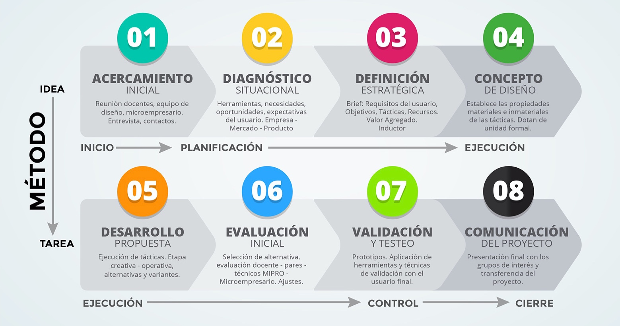

*Imagen 1. Álvarez A, Guzmán, J. (2020). Fases de desarrollo del Método IDEA (Investigación, Desarrollo, Estrategia, Actividades) – TAREA (Trabajo, Acción, Resultados, Estrategia, Aplicación), relacionada con el ciclo de vida de un proyecto.*

El método IDEA – TAREA, tiene 2 lineamientos generales, el primero relacionado con la planificación del proyecto, que abarca 3 fases, iniciando con el primer contacto de estudiantes, profesores y empresarios para establecer un plan de trabajo con el fin de realizar un análisis situacional de la empresa mediante la recolección de información basada en datos, hechos y cifras a través de herramientas que facilitan:

El estudio a la *empresa* donde convergen diversas variables de análisis del fenómeno productivo empresarial; el *mercado* como el espacio en el que se relacionan compradores (demanda) y vendedores (oferta) a través del intercambio de bienes o servicios; y por último el producto concebido como un tangible o intangible para el consumo o utilidad de las personas. (Álvarez y Guzmán, 2020, p. 239).

Posteriormente se definen objetivos, tácticas y actividades en la fase denominada definición estratégica. El segundo lineamiento general se relaciona con la ejecución del proyecto que parte de formular un concepto estratégico de diseño, el cual permite establecer los elementos de diseño básicos que delinearán la propuesta y permitirán que cada táctica del sistema, al ser desarrollada individualmente por los miembros del equipo, presenten coherencia, unidad morfológica y visual. Una vez obtenidos los productos (tácticas) del proyecto pasan a la fase de evaluación y validación con diversos actores del proyecto, enfatizando en los potenciales consumidores para conocer su percepción y aceptación de la propuesta. Por último, se prepara los artes finales, planos técnicos y una presentación para mostrar los resultados del ejercicio académico a todos los involucrados del proyecto, concluyendo con la transferencia de los resultados a las empresas receptoras del proyecto.

Los proyectos de diseño orientados a empresas dentro de la asignatura del taller se ejecutan mediante un acuerdo de colaboración entre la Pontificia Universidad Católica del Ecuador (PUCE) y el MPCEIP. Este acuerdo vigente desde junio 2017 establece el intermedio del ministerio para referir empresas de sus bases de datos donde se encuentran clasificadas en las áreas agroindustrial, textil, químico farmacéutico, artesanal, vegetal, metalmecánico y software. El acuerdo tiene la finalidad de desarrollar un proyecto de Diseño Estratégico orientado a una MiPymes cuya duración es de dieciséis semanas desde el contacto con la empresa participante. Los objetivos específicos de la colaboración consisten en: a) Diagnosticar las necesidades del cliente, una oportunidad o un desafío existente en el ámbito del diseño, empleando técnicas de investigación y definiendo requisitos; b) Evaluar si las soluciones planteadas cumplen con los requisitos y son viables, y; c) Proponer soluciones de diseño que aporten como mejoras a la calidad de vida de los ciudadanos y al desarrollo social, económico y productivo de las Pymes.

El equipo de trabajo que se conforma para desarrollar los proyectos de diseño se compone de estudiantes de las carreras de Diseño Gráfico, Diseño de Productos y el representante de la empresa. Dos docentes de séptimo nivel y dos analistas del MPCEIP (Imagen 2) realizan la planificación, tutoría y acompañamiento. Adicionalmente se cuenta con retroalimentación puntual de profesores de otras asignaturas.

Durante el periodo académico 2020-01 se invitaron tres empresas seleccionadas a través de la matriz de evaluación Pymes (Álvarez y Guzmán, 2020, p. 242) y el proyecto Galapamigos de la empresa Peluches Heart. Estas empresas fueron contactadas dos semanas antes del inicio de clases de forma que los docentes puedan tener un acercamiento inicial con sus representantes y explicar la participación.

*Imagen 2. Guzmán, J. (2020). Reuniones de planificación del taller de diseño con funcionarios del Ministerio de Producción, Comercio Exterior, Industrias y Pesca semanas antes del inicio del periodo académico 2020-01. En la foto de izquierda a derecha: Pablo Manzanares, Paola Banderas, Jaime Guzmán y Adela Muenala.*

Los compromisos de las partes se establecen mediante una carta de invitación a las empresas en la cual se determina que el equipo de diseño conformado por estudiantes desarrollará una investigación respetando la confidencialidad de la empresa con el fin de establecer una situación inicial y plantear un proyecto con resultados únicos, originales y exclusivos en beneficio de la empresa. La realización del proyecto requiere la participación de la empresa en al menos nueve sesiones, de las cuales tres corresponden al denominado acercamiento inicial y diagnóstico (Imagen 3 y 4), dos sesiones para la presentación y aprobación del *brief* del proyecto y posterior construcción colaborativa del concepto estratégico de diseño, tres sesiones en las etapas de diseño y desarrollo, por último, la asistencia a una exposición final del proyecto donde se realiza la transferencia.

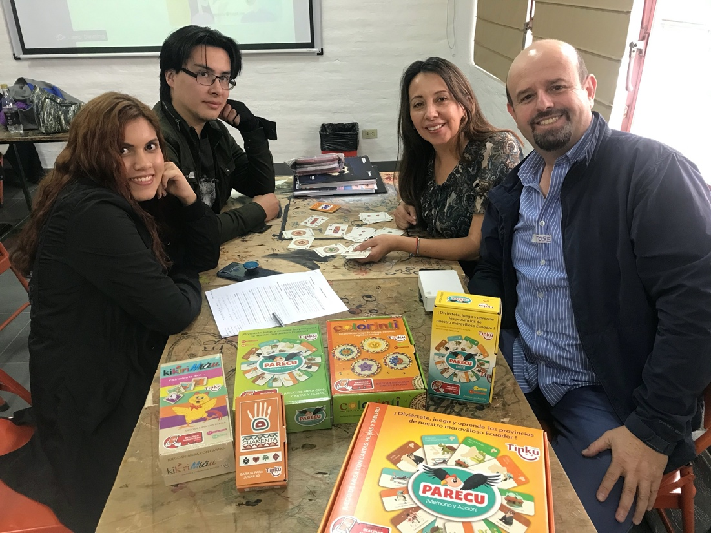

*Imagen 3. Guzmán, J. (2020). Sesión inicial de acercamiento entre estudiantes y empresarios durante el periodo académico 2020-01. Constan en la foto: Alejandro Rosero (estudiante de diseño gráfico), Carolina Rico (estudiante de diseño de productos), señores José Vásquez y Silvia Espinosa (Representantes de Tinku juegos).*

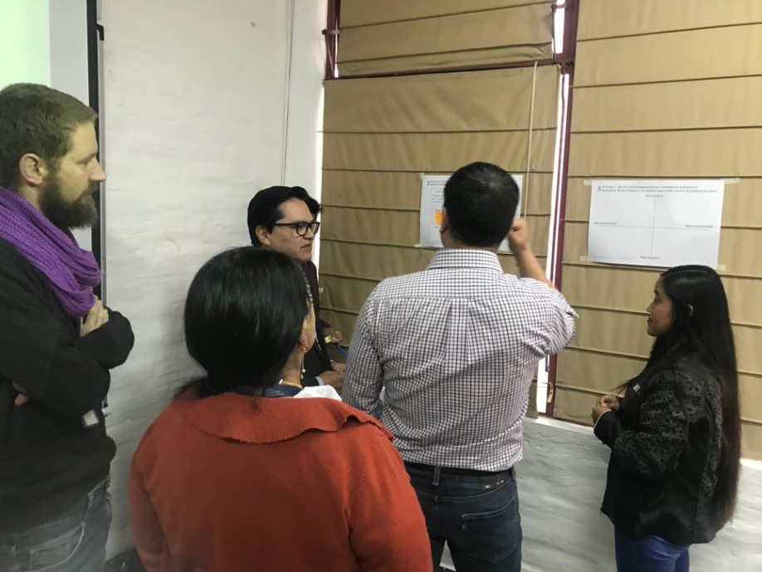

*Imagen 4. Banderas, P. (2020). El diálogo, reflexión y participación de los actores junto a los estudiantes promueven un aprendizaje vivencial, reflexivo y activo sobre distintas herramientas de planificación y diagnóstico.*

Las empresas asistieron a una sesión presencial en el aula donde conocieron a los estudiantes y mediante un ejercicio de integración se establecieron las expectativas, necesidades y oportunidades de las empresas (Imagen 5). Este espacio fue idóneo para lograr un acercamiento y empatía entre los participantes, además facilitó conocer de primera mano los productos y especificidades de las empresas con el fin de sistematizar la información que se utilizará posteriormente. Luego de esta sesión de arranque (Imagen 6), se realizaron las reuniones posteriores para levantar información *in situ*, sin embargo, sobrevino la pandemia y las consabidas medidas adoptadas por el gobierno nacional que afectaron a la dinámica natural del taller. En los siguientes apartados se explicarán las estrategias emergentes que permitieron culminar con éxito el taller, dentro del tiempo previsto, enfatizando en los medios de comunicación y técnicas de enseñanza-aprendizaje a través de los medios telemáticos que la universidad tenía implementados y que obligó al cuerpo docente a utilizarlos de forma masiva.

*Imagen 5. Banderas, P. (2020). Las experiencias que reciben los estudiantes de los empresarios potencian el espacio de aprendizaje dentro del aula. En la foto, José Vásquez explica la necesidad de enfocar el desarrollo del proyecto en uno de los cuadrantes del mapa de posicionamiento estratégico.*

*Imagen 6. Participantes de los proyectos de colaboración MPCEIP-PUCE, estudiantes, docentes, funcionarios del ministerio y representantes de empresas.*

**Entre la educación presencial, remota y virtual**

Con el fin de aclarar diferencias entre las modalidades de educación se definen a continuación la educación presencial, remota y virtual cada una con sus fortalezas y posibilidades.

La educación presencial, como nos dice Martínez (2017): "ha constituido la base de la transmisión de conocimiento durante siglos, fundamentalmente incorpora el hecho enriquecedor del contacto socializador, de la expresión corporal de sensaciones, anhelos y emociones, imposibles de emular a distancia." Además. facilita el aprendizaje desde la práctica que es importante para adquirir ciertas destrezas manuales relacionadas a las carreras creativas.

La virtualidad en la educación, también conocida como educación virtual, permite al estudiante mayor independencia, auto regulación, auto análisis y autoevaluación. Por su versatilidad, el participante maneja su ritmo de aprendizaje y promueve la reflexión, la adquisición y construcción de conocimiento de forma sincrónica y asincrónica. Como afirman Muñoz, Álvarez, Osorio y Cardona, (2006): “La educación con medios electrónicos (e-learning) es considerada una de las más prometedoras para elevar el nivel educativo y la capacitación de la población mundial.”

La educación remota como expone Balladares (2020): “(…) se acuña a partir del término en inglés e-learning (*electronic learning*), que contempla un aprendizaje que se realiza a través de internet con medios electrónicos o recursos virtuales o digitales.” El docente desempeña el papel de facilitador que guía el proceso de enseñanza-aprendizaje mediado por las TIC y se encarga del acompañamiento permanente al discente mediante videoconferencias y tutorización.

Durante la cuarentena todas las instituciones educativas tuvieron la gran tarea de adaptarse a los medios disponibles para dar continuidad al periodo académico. El confinamiento en los hogares obligó a implementar recursos accesibles que permitan dar continuidad un periodo académico cuyo desarrollo presencial fue de cuatro semanas. La necesidad de mantener los proyectos en marcha aceleró la ejecución de procesos virtuales que la universidad venía implementando años atrás mediante un entorno virtual de aprendizaje (EVA), a la vez obligó a los docentes y tutores a familiarizarse con distintos recursos virtuales que habían sido subutilizados y acortar la brecha tecnológica.

El taller inicia con una modalidad presencial lo que brinda la oportunidad de que todos los participantes interactúen, se reconozcan en sus capacidades, afinidades y empaticen, formándose grupos de trabajo interdisciplinario. Al tener un acercamiento a los empresarios a través una actividad grupal, se conocieron mediante una entrevista inicial las fortalezas, debilidades y necesidades de la empresa. La modalidad empleada a partir del distanciamiento social es la modalidad remota que se apoya entre el espacio de videoconferencias y el entorno virtual de aprendizaje, con estos recursos se genera una sinergia de trabajo colaborativo con todos los participantes tanto internos como externos del proyecto. La conciencia de todos los involucrados frente a la emergencia sanitaria sensibilizó, comprometió y formó naturalmente un canal para facilitar a través de todos los medios posibles la comunicación multidireccional, aunado a esto el contacto previo entre empresarios y estudiantes.

***La adaptación curricular a la modalidad remota durante la pandemia***

Frente a la situación de pandemia durante el periodo 2020-01, la asignatura se adapta a la modalidad remota a través de la plataforma TEAMS de Microsoft, recurso que facilitó la adaptación curricular, ya que los estudiantes poseen una cuenta en Office 365. Este entorno de trabajo integrado y sincrónico entre las herramientas de Office volcó a los participantes a usarlas de forma colaborativa a través de la nube. Al respecto, Zapata (2005) citado en Ángel Wilmer (2012) afirma:

Las plataformas incorporan entornos particulares que permiten el trabajo colaborativo entre los alumnos (o entre profesores). Estos entornos posibilitan compartir información, elaborar, modificar, adicionar [...] documentos conjuntos [...] mediante facilidades de programación que establecen actualizaciones simultáneas, diferentes versiones [...] Esta modalidad de trabajo facilita y entrena para la solución de problemas, la toma de decisiones, el trabajo en grupo, etc. (p. 262)

El uso de herramientas en línea de Google fue aprovechado para realizar actividades que requerían participación de estudiantes durante las sesiones sincrónicas. Los formularios de Google presentaron mayor flexibilidad y capacidad que su contraparte de Office ya que exponen varias características para obtener información cuantitativa y cualitativa durante la etapa de monitoreo del mercado. Para video conferencias se utilizan las plataformas Zoom y TEAMS que permiten tanto la comunicación grupal como entre equipos.

Paralelamente, el confinamiento generó espacios de tutorías de gran flexibilidad, al punto de tener seguimiento de los proyectos y estudiantes con sesiones grupales de 1 a 2 horas semanales, fuera del horario regular. Pese a que fue un trabajo demandante para docentes y estudiantes, este se compensó por la posibilidad de mantener comunicación durante las semanas de confinamiento que generó un acompañamiento permanente al discente.

Por otro lado, la mayor dificultad de estas adaptaciones curriculares fue por la gran demanda a nivel mundial, nacional y local del servicio de internet, el cual frecuentemente presentaba intermitencias y desconexiones inesperadas. Superada esta dificultad, se presentaron problemas en los equipos informáticos de varios estudiantes, quienes, acostumbrados a utilizar los equipos robustos de los laboratorios de la universidad, tuvieron que limitar el uso de cierto software especializado para diseño debido a la configuración básica de los equipos caseros. Ante esta realidad, los profesores buscaron alternativas para superar los obstáculos, entre estos, el apoyo a través de los equipos conformados y rever la configuración de las nubes personales de Office de los estudiantes con el fin de liberar espacio en el disco, adquiriendo paralelamente competencias sobre el manejo de las TIC. Además, se motivó la utilización de recursos disponibles en casa para desarrollar las propuestas de diseño (Imagen 8), compartir bocetos y modelos vía celular o compartiendo pantalla desde la aplicación usada tanto para reuniones con los empresarios y estudiantes (Imagen 9), para crear de manera colaborativa, revisar avances, solventar inquietudes e informar el estado del proyecto.

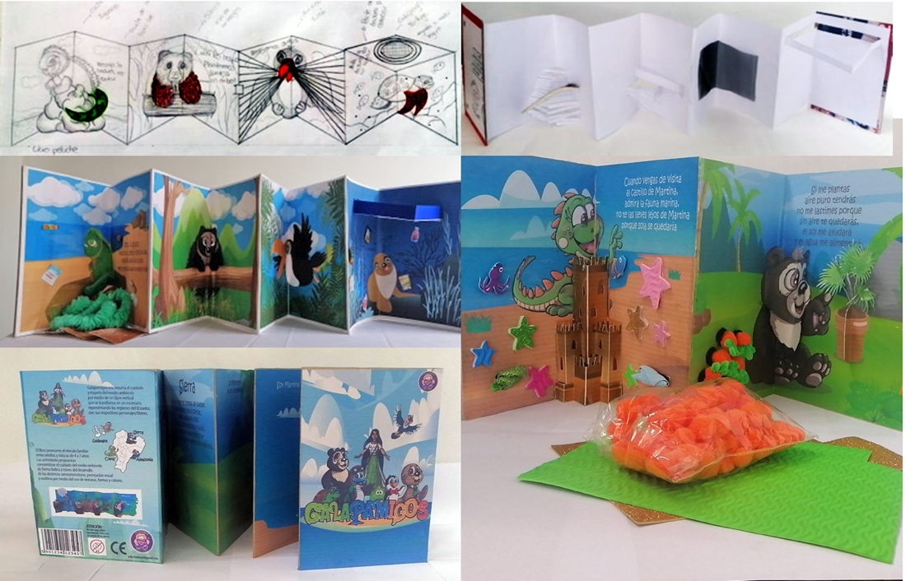

*Imagen 8. Salguero, D. (2020). Generación y evolución de un libro pop up para la colección Galapamigos de la empresa Peluches Heart.*

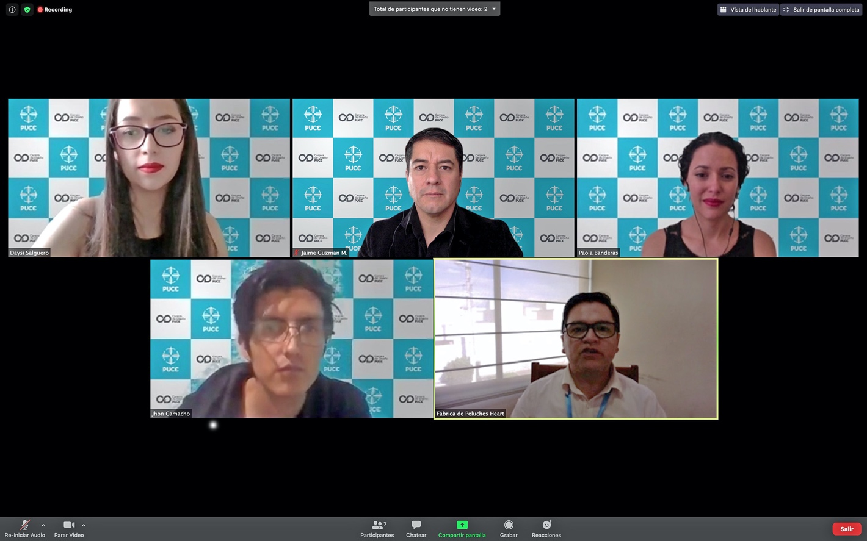

*Imagen 9. Captura de pantalla. Sesión virtual sincrónica mediante la plataforma Zoom entre un equipo de estudiantes, docentes y empresario.*

Siguiendo con el método avanzamos hasta el paso de evaluación y testeo, donde se requiere trabajar con usuarios de los productos, en esta modalidad, se conformó por personas y familiares cercanos al grupo de trabajo. Por ejemplo, en el caso del proyecto Galapamigos debía verificarse con niños entre 4 y 10 años junto a sus padres. Para ello se buscó usuarios con el perfil dentro del grupo (Imagen 10), al identificarlos se envió el producto y se realizó la actividad que se registró por videos de donde sugirieron mejoras que se aplicaron en el prototipo final (Imagen 11).

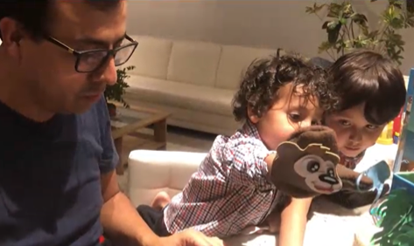

*Imagen 10. Banderas, P (2020). Etapa de validación con prototipos y el usuario final del producto.*

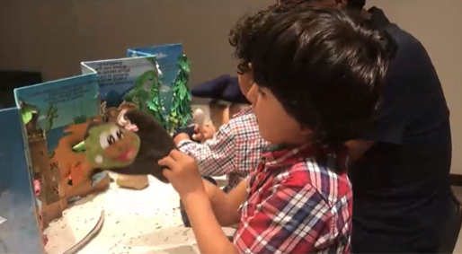

*Imagen 11. Banderas, P (2020). Las validaciones se grabaron mediante video para realizar las mejoras respectivas.*

Adicionalmente, los docentes del nivel hicieron la retroalimentación a los productos desde la especificidad de cada asignatura. Con la información obtenida se realizaron mejoras a los productos y se construyeron los modelos o prototipos finales, que en el caso de la empresa de calzado Ushuta Ecuador, fueron realizados por los emprendedores con los materiales y técnicas propias.

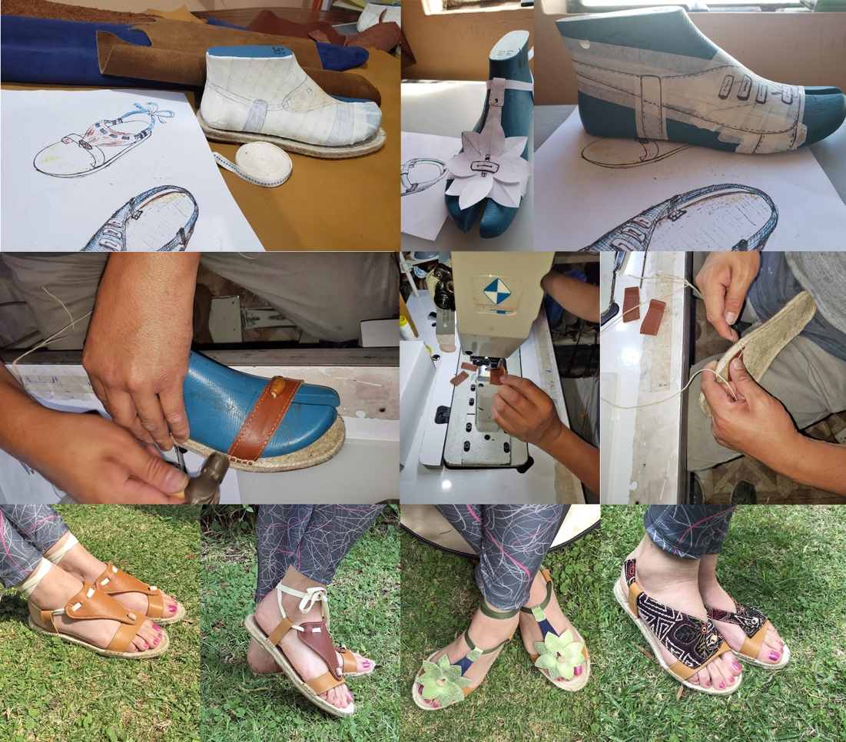

*Imagen 12. Banderas, P. Guzmán J. (2020). Sandalia con empeines intercambiables, el proceso de ideación, bocetaje, modelado, prototipado y validación se realizó con medios virtuales y colaboración de todos los actores.*

La socialización final del proyecto se la realizó mediante *streaming (Imagen 12)* a través de la página de Facebook de Taller de Diseño Estratégico.

*Imagen 12. Captura de pantalla. Sesión de Facebook live mediante OBS. Al realizar la presentación de los proyectos por el canal de streaming, permitió mostrar públicamente los resultados del taller, no limitado al espacio universitario. Siguieron las sesiones en vivo hasta 90 personas simultáneamente, participando mediante preguntas a los expositores.* *(Acceso: https://bit.ly/3cnWjiw).*

***Resultados de aprendizaje a la vista***

El cumplimiento de los resultados de aprendizaje se midió desde varias perspectivas. El criterio de los estudiantes se visualizó a través de una encuesta en línea donde se preguntó acerca del conocimiento adquirido en las etapas del Taller y el nivel alcanzado de los RdA (Imagen 14).

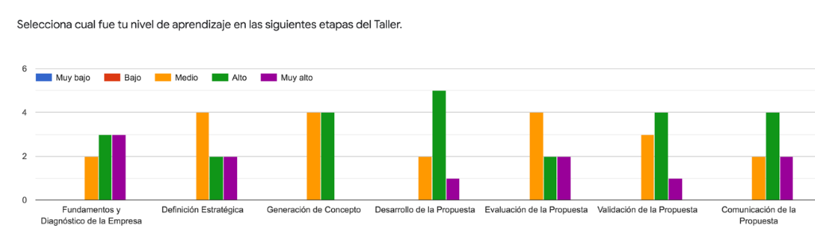

*Imagen 14. Una de las preguntas del formulario de autoevaluación realizado en junio 2020 buscaba determinar el nivel de aprendizaje en las distintas etapas del taller.*

Los empresarios expresaron su interés en ejecutar los proyectos generados, la empresa Ushuta Ecuador implementó a partir de junio 2020 la marca, material promocional para redes, diseño de calzado y el empaque multifunción, el representante del proyecto Galapamigos continuó su proyecto mediante alianza con la PUCE y así promover el cuidado ambiental.

Adicionalmente, la Ingeniera Lucciola Muentes, Subsecretaria de MiPymes y Artesanías de MPCEIP, dirigió unas palabras en el cierre del evento de transferencia reconociendo los aspectos positivos del trabajo conjunto PUCE-MPCEIP, ratificando el acuerdo de colaboración entre partes. “*felicito a la academia y a los estudiantes de diseño de productos y diseño gráfico, estamos conformando una cadena productiva con buenos resultados. Vivimos momentos difíciles, sin embargo, la juventud tiene mucho que dar a nuestro país”*.

Finalizado el proyecto, se realizó un formulario de retroalimentación, en el cual los discentes tomaron el papel de evaluadores del proyecto para motivar la reflexión y argumentación. Fue un proceso que permitió un cambio de rol importante para adquirir habilidades de observación. Al concluir las clases, los estudiantes recibieron un documento sobre las expectativas de la cátedra que llenaron el primer día de clases y de esta manera realizaron una retrospección del proceso de enseñanza-aprendizaje como ejercicio personal.

**10 estrategias de la cátedra hacia la modalidad virtual**

Al hablar de la educación en modalidad virtual no podemos dejar de lado la incidencia de las tecnologías de la información y comunicación (TIC), que, por ser un medio de bajo costo, accesible y con facilidad de intercambio de la información, ha ganado un espacio importante en el enriquecimiento del proceso de enseñanza-aprendizaje. A ello se suman importantes características como la adaptabilidad de entornos, flexibilidad de horarios y un medio sincrónico y/o asincrónico que encaja bastante bien con la tendencia mundial de la búsqueda de eficiencia en el ámbito de la educación.

Si bien el entorno virtual procura algunas ventajas para el discente, se debe tener en consideración aspectos que promuevan la construcción de conocimiento individual y colectivo desde la auto regulación y el compromiso de los actores, como factores fundamentales para que el proceso de enseñanza-aprendizaje se lleve con éxito. Como señala la Comisión Europea (2014) citado en Area, San Nicolás y Sanabria (2018) “La integración de las tecnologías digitales y las pedagogías debería ser un elemento integral de las estrategias de las instituciones educativas para la enseñanza y el aprendizaje” (p. 182). Es así como la educación virtual, se perfila como una de las más viables para todos los niveles socioculturales y económicos no solamente por la situación actual de emergencia sanitaria, si no también, porque aporta a la eficiencia dentro del estilo de vida actual que implica moverse grandes distancias, inversión de tiempo, recursos, seguridad, entre otros.

Desde la tendencia global en educación y con la experiencia recorrida en la construcción de vías hacia la virtualidad, sin soslayar que en el desarrollo de las asignaturas teórico-prácticas la creatividad, la conexión con la realidad, el aprender haciendo y el relacionarse interdisciplinariamente con los participantes del proyecto, son de vital importancia para un aprendizaje holístico; se plantean a manera de conclusión, puntos a considerar para conllevar la educación en la virtualidad:

1. **El proceso de enseñanza-aprendizaje debe ser entendido como una relación horizontal** de respeto y construcción del conocimiento entre iguales. Es de vital importancia partir con la idea que se ilustra mediante la interacción entre personas con diferentes ideologías, experiencias y costumbres, más aún si en el debate dentro del aula permite crear, en base al diálogo y la reflexión, un conocimiento grupal donde se aprende el proceso y se refuerza a través del resultado.
2. **El plan de trabajo deber ser organizado y socializado.** Construido por los docentes que son el nexo, pero siempre abiertos a las ideas promoviendo un trabajo en equipo que genere acuerdos relacionados a roles, responsabilidades, cronogramas y entregas. Es fundamental crear una estructura que guíe al estudiante a través de los temas a tratar, que plantee la construcción de conocimiento tanto individual como colaborativo y que permita una interacción sincrónica y asincrónica. En este sentido Cardona (2008) citado en Ángel (2012) dice:

Estos espacios educativos virtuales, cuando son adecuadamente organizados, se constituyen en comunidades de participación, deliberación y debate. La participación de los actores educativos en la virtualidad mediante chats, correos electrónicos, foros, etc. va construyendo un tejido comunicativo que adquiere dimensiones significativas y cercanas a lo que se denomina una verdadera participación democrática; pues el espacio virtual no tiene esas limitaciones ni de tiempo, ni de espacio que podemos encontrar en la educación presencial. (pp. 42-43)

La socialización de esta planificación, la retroalimentación de cada participante y su aceptación son pasos fundamentales para generar el compromiso necesario para su implementación. La planificación oportuna del taller señala el camino y objetivos a alcanzar que se plasman en el sílabo, el cual se vuelve una herramienta dinámica para diseñar y ejecutar el proyecto académico y no se queda como un instrumento o requisito académico para el arranque de la asignatura (Guzmán, 2016).

1. **El acompañamiento del tutor** debe ser permanente y empático, dando al alumno apoyo durante todo su proceso educativo. Es imperante que el profesor esté en capacidad de manejar las emociones, promoviendo una actitud abierta y receptiva, generando un ambiente apto para el trabajo colaborativo, participativo y vinculante. La respuesta oportuna, la retroalimentación precisa y la evaluación formativa crean un ambiente apto para el intercambio de conocimientos.
2. **La comunicación fluida** debe ser considerada en todos los ámbitos que existe conexión entre actores. En la virtualidad se llevan a través del contacto con el docente (videoconferencia) y la plataforma del EVA.
3. **La relación interpersonal,** es una de las que más incide en el intercambio por permitir características de la presencialidad como son la gestualidad, tono de voz, comunicación con respuesta inmediata, entre otras. Otro medio de contacto sumamente importante es la comunicación que resulta en el espacio virtual de aprendizaje, en el cual interactúan docentes–discentes, y entre estudiantes. Aquí resulta propicio aplicar estrategias de aprendizaje convergente y divergente. Por ejemplo, durante reuniones sincrónicas mediante la plataforma Zoom se divide la clase en grupos reducidos y se plantea un tema a debate donde los participantes intercambian ideas fundamentando su postura (divergencia), que más delante de manera asincrónica plasmaran en una evidencia de aprendizaje (infografía, mapa mental, entre otros) como resultado de ejercicio (convergencia).
4. **El docente debe diseñar un espacio integral**, que no solamente considere el aspecto académico, también es importante considerar el aspecto social y cultural para una instrucción holística. El espacio virtual es un medio que permite la vinculación de actores que se forma a través de una comunidad de aprendizaje en la cual, menciona Cardona (2008) citado en Ángel (2012):

En la virtualidad desaparecen aquellos inhibidores de la comunicación que son tan comunes y nefastos en la educación presencial, tales como: timidez, prejuicios, temor a hacer el ridículo. En los ambientes educativos virtuales se estimula y potencia la participación y la comunicación, elementos sin los cuales es inconcebible la existencia de procesos significativos de enseñanza y aprendizaje. (p. 43)

1. **Utilizar recursos innovadores**. Es fundamental conocer e ir creando en el camino innovadoras formas de enseñanza, aplicar estrategias creativas y didácticas que atraigan la atención del estudiante para promover su participación, reflexión e involucramiento, enfocadas en las nuevas formas de aprender que van surgiendo con los cambios generacionales.
2. **Aplicar evaluaciones Diagnóstica, Formativa, Sumativa y Autoevaluaciones** que permitan una retroalimentación durante todo el proceso educativo. La evaluación diagnóstica nos permite empezar reconociendo en el estudiante necesidades y formas de aprender. La formativa en cambio nos permite conocer el progreso del aprendizaje, redireccionándolo si es necesario, y la evaluación sumativa permite verificar el grado en que se cumplen tanto el objetivo de la asignatura como los resultados de aprendizaje planteados.
3. **El estudiante debe tener la posibilidad de seleccionar actividades según su forma de aprender**. Una de las estrategias más interesantes es el procurar medios evaluativos con los cuales los estudiantes se sientan cómodos y respeten su manera de aplicar los conocimientos aprendidos. Por su parte, Alcalá (1995) refiere que la educación del adulto “debe proporcionar a los participantes los recursos personales apropiados para trabajar, crear, innovar y producir” (p. 5)
4. **Aprendizaje útil para resolver necesidades.** Motiva al estudiante a aprender, dándole certeza de que lo aprendido sirve para aplicarlo en su vida cotidiana. Por este motivo, las experiencias de aprendizaje que involucran la realidad facilitan que el estudiante comprenda y enfrente los retos profesionales, conectando las vivencias con cada una de las etapas del aprendizaje.

**Conclusiones**

* El éxito del taller de diseño en modalidad virtual se debió en buena medida a la organización y experiencia previa en modalidad presencial. Al contar con material, actividades y recursos utilizados anteriormente, la adaptación, seguimiento y control fue monitoreada y ajustada conforme se avanzaba en el taller.
* El grupo reducido de estudiantes de esta primera experiencia remota, el contacto constante entre los docentes para apoyar cada una de las actividades planificadas y el seguimiento continuo mediante tutorías, conllevó a cumplir con el horario establecido en las sesiones planificadas y consolidar el método de enseñanza de la asignatura a través de medios virtuales sincrónicos. Esta experiencia abre posibilidades de generar un taller basado en B-learning con gran potencial educativo.
* Entre los aspectos a destacar del método aplicado en la virtualidad encontramos la participación de actores, la aplicación de conocimientos en la realidad, la reflexión grupal como constructor del conocimiento, la colaboración y compromiso entre estudiantes y docentes.
* Revisar periódicamente la situación emocional que enfrenta cada estudiante en cuanto a salud personal y familiar, la capacidad de enfrentar el aislamiento, la convivencia, entre otros factores, es fundamental para obtener un desenvolvimiento acorde en el ámbito académico.
* La generación de recursos digitales alojados en la nube (grabaciones de video conferencias), permiten enfrentar las fallas de conectividad durante sesiones virtuales sincrónicas, estos recursos están disponibles para consulta y se vuelven un potencial para generar recursos académicos a la par que deja registro para construir y reflexionar sobre lo actuado.

**Referencias**

Alcalá, A. (1995). Aspectos Legales Teóricos y Conceptuales de la Educación de Adultos. Universidad Nacional Abierta. [Documento en línea] Disponible en: <http://postgrado.una.edu.ve/andragogia/paginas/alcala1995.pdf>

Álvarez, A. y Guzmán J. (2020) *Reflexiones sobre métodos de enseñanza y aprendizaje participativo en la cátedra de taller de diseño estratégico.* Cuadernos del Centro de Estudios en Diseño y Comunicación Nº104. [Documento en línea] Disponible en: <https://fido.palermo.edu/servicios_dyc/publicacionesdc/cuadernos/detalle_articulo.php?id_libro=829&id_articulo=17047>

Balladares, J. (2020). Una educación remota en tiempos de contingencia académica. Universidad Andina Simón Bolívar. [Archivo PDF]

<http://repositorio.uasb.edu.ec/bitstream/10644/7399/1/06-EN-Balladares.pdf>

Galarza, J. y Guzmán Martínez, J. (2016). *Manual de formulación de proyectos, teoría y práctica*. Quito, Ecuador. Alianza.

Jiménez X. Quelal S. y Sánchez G. (2020) *La nueva enseñanza del Diseño Gráfico en la Pontificia Universidad Católica del Ecuador.* Cuadernos del Centro de Estudios en Diseño y Comunicación Nº104. [Documento en línea] Disponible en: <https://fido.palermo.edu/servicios_dyc/publicacionesdc/cuadernos/detalle_articulo.php?id_libro=829&id_articulo=17037>

PUCE, P. U. C. del E.-C. de D. G. (2019b). *Proyecto de Ajuste del Rediseño Curricular de la Carrera de Diseño Gráfico PUCE.* Quito.

Area Moreira M., San Nicolás M., Sanabria A. (2018) Las aulas virtuales en la docencia de una universidad presencial: la visión del alumnado. Universidad de La Laguna (España). [Documento en línea] Disponible en:

http://revistas.uned.es/index.php/ried/article/view/20666/18103

Martínez, V (2017). Educación presencial versus educación a distancia. Universitat Jaume I. [Archivo PDF] <https://dialnet.unirioja.es/servlet/articulo?codigo=6279481&orden=0&info=link>

Muñoz, J., Álvarez, F., Osorio, B., Cardona, J. (2006). *Objetos de aprendizaje integrados a un sistema de gestión de aprendizaje.* Apertura, 6(3), 109-117. Recuperado de http://redalyc.uaemex.mx/pdf/688/68800310.pdf

Ángel Benavides, W. (2012). El aprendizaje colaborativo en ambientes virtuales. Universidad Nacional Abierta y a Distancia UNAD. En blanco y negro. Recuperado de <http://revistas.pucp.edu.pe>